Продолжается демонтаж советских памятников
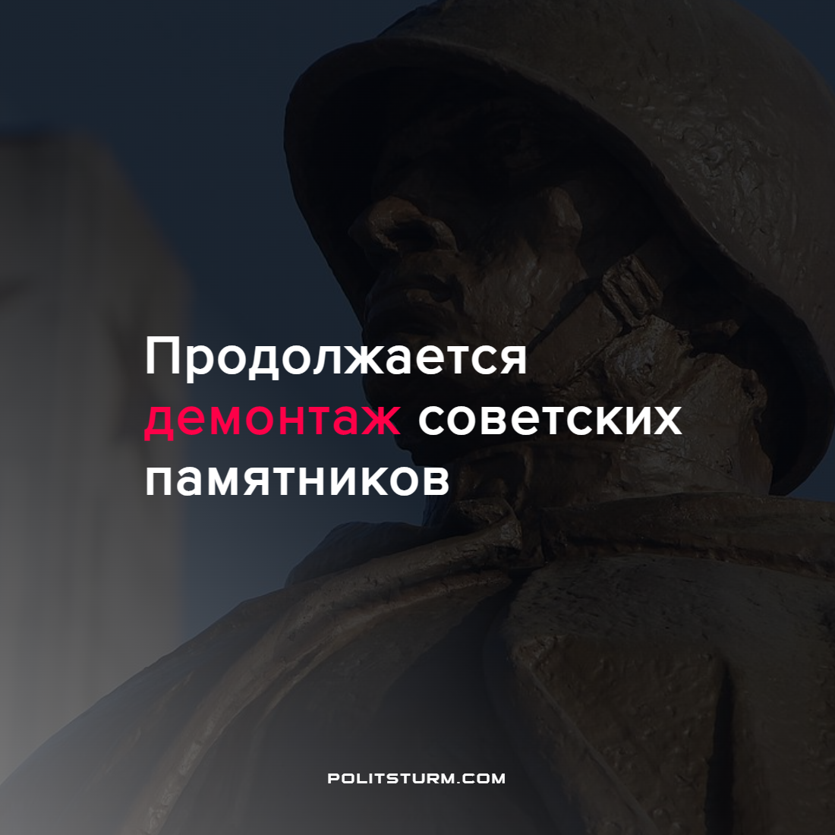

Оригинальная статья
2022-05-20
2 мин. на чтение

12 мая парламент Латвии дал разрешение на снос памятника Освободителям Риги, согласно приостановке действия двустороннего договора между Латвией и Россией о мемориальных сооружениях и памятниках. Поэтому депутаты, не теряя времени и уже на следующий день, на заседании проголосовали за снос объекта. Демонтаж поручен местному самоуправлению «Агентство памятников Риги».
Сам День Победы в латвийской столице, который не является государственным праздником, не прошел без эксцессов. За день до праздника Парк Победы обнесли металлическим забором с флагами Латвии и Украины, а полицейские призывали к воздержанию возложению цветов монументу. Многие местные жители, проигнорировав рекомендации все же возложили цветы памятнику, но на следующий день цветы были собраны бульдозером, а доступ к монументу перекрыла полиция.
Вслед за Латвией премьер Эстонии призвала снести памятники советским солдатам и всю атрибутику на всей территории республики, чтобы ничто не напоминало о “советской оккупации”. Поэтому недолго осталось стоять Бронзовому Солдату, перенесенному в 2007 году на военное кладбище.
Страны Прибалтики далеко не единственные в Европе, которые пытаются забыть советских освободителей. В Болгарском городке Пловдив местные власти в разное время покушались на памятник «Алеше», скульптуру солдата из железобетона высотой 11,5 метра. Местные жители продолжают отстаивать самую яркую достопримечательность в городе.
В Польше существует закон «О запрете пропаганды коммунизма или другого тоталитарного строя в названиях зданий и объектов», действующий с 1 апреля 2016 г. Поэтому с 2017 года разрешается сносить все советские памятники, кроме тех, которые стоят на могилах солдат. Итого, сносу подлежат 229 объектов, которые ликвидируют органы самоуправления или главы воеводств.
В Чехии в апреле 2020 года был произведен перенос памятника маршалу Ивану Коневу, освободителю Чехословакии от фашистских захватчиков в музей. Ранее монумент не единожды подвергался вандализму, чем характеризуется современное отношение к личности.
Российские буржуазные СМИ не перестают обвинять западные страны в русофобстве, хотя в самой России память о советском прошлом с годами медленно, но верно стирается и подменяется совершенно другими понятиями. К этому относится внедрение царской символики Георгиевской ленты, не относящийся к Великой Отечественной Войне или драпировка мавзолея на Парад Победы.
Поэтому подобные тенденции складываются не из национальной, а классовой сущности. Капиталистические страны во время нарастающих противоречий всеми силами стремятся стереть память о социалистическом прошлом. Стереть из истории людей, которые боролись за свое свободное будущее без эксплуатации. Тем самым, уничтожить мысль об альтернативе общественного устройства, где человек способен творить и созидать, а не грабить и убивать.
Источники: Известия – «Рижская дума проголосовала за снос памятника Освободителям» от 13 мая 2022 г.
Военное обозрение – «Премьер Эстонии призвала снести памятники советским солдатам на территории республики» от 12 мая 2022 г.
Военное обозрение – «В Праге снесли памятник советскому маршалу Ивану Коневу» от 03 апреля 2020 г.
Реальное время – «От принятия до отрицания: как в Европе относятся к советским военным мемориалам» от 05 ноября 2019 г.

Оригинальная статья

